导师简介
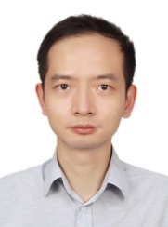 | 姓名 | 徐承超 | 性别 | 男
 | 学历 | 博士 | 职称 | 研究员
 | 导师类别 | 博士生导师 | 所属部门 | 青蒿素研究中心
 | 研究方向 | 天然产物的生物合成、靶标和机理 | 电子邮箱 | ccxu@icmm.ac.cn
导师简介 | 利用细胞生物学、分子生物学、生物化学、蛋白质组学和遗传学等相关交叉学科研究手段，探索生物酶进化的机制，利用代谢组学和蛋白质组学的方法研究重要中药天然产物的生物合成途径，进化的特点、药用靶标以及作用机理。近期的主要成果发表在Science, Nature Reviews Molecular Cell Biology, Nature Communications, ACS Central Science, Trends in Pharmacological Sciences, Engineering等国际权威期刊上。

